PRIJAVE ZA DEMONSTRATURE
IZ KOLEGIJA MEHANIKA TEKUĆINA

Studenti koji su zainteresirani za održavanje demonstratura iz kolegija MEHANIKA TEKUĆINA u akademskoj godini 2022./23. mogu svoju prijavu s kontakt podacima dostaviti osobno do 26. rujna 2023. u Kačićevu 26, soba D136 ili putem e-maila na adresu goran.loncar@grad.hr

Uvjet za pozitivno odobrenje je ocjena dobar (3) ili više iz Mehanike tekućina.

U Zagrebu, 29.08.2022.

Predmetni nastavnik:
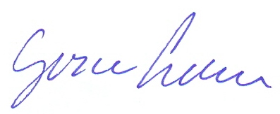
prof.dr.sc. Goran Lončar

